***Történelem vetélkedő – Budapest nevezetességei* 100 pont/ %:**

**1. Budapest híres fürdőváros. Sorolj fel… (10 pont)**

|  |  |  |  |
| --- | --- | --- | --- |
| **2 melegvizes strandot,** | **2 hidegvizes strandot,** | **3 uszodát,** | **3 törökfürdőt!** |
| ! |  |  |  |
|  |  |  |  |
|  |  |  |  |

**2.Sorolj fel 10 világhírű budapesti nevezetességet, melyek képeslapokon, bélyegeken, pénzen rendszeresen szerepelnek, mint fővárosunk szimbóluma elemenként fél pontért! (5 pont)**

**3. Mikor épült (mikor adták át)? (5 pont)**

Vígszínház:

kisföldalatti (1. Metro):

Műcsarnok:

Margitszigeti víztorony:

Árpád híd:

**4. Mely híres személyek szobrai találhatók a budai várban? Sorolj fel legalább 5-öt! (5 pont)**

**5. Mely budapesti épületekben ülésezett a történelem során az országgyűlés fél pontért! Írd oda fél pontért a hivatalos címét, kerülettel! (10 pont)**

**6. Hány féle közösségi közlekedési eszköz működik Budapesten? Sorold fel őket! (5 pont)**

**7. A világ 2. legszebb pályát befutó villamosának választották az egyik budapesti vonalat. Melyik ez, mi mellett fut, és mi a két végállomása? (2 pont)**

**8. A budai várnegyed a világ összes palota-együttese közül hányadik legnagyobb alapterületű? (1 pont)**

**9. Melyik két klasszikus költőnk írt verset Budapest címmel? (Az egyik kettőt is írt.) (2 pont)**

**10. Válaszold meg a következő kérdéseket! Melyik… (1-1 pont)**

1. a legrövidebb fesztávú budapesti híd?
2. a legmagasabb budapesti csúcs?
3. a leghosszabb budapesti utca?
4. a leghosszabb pályájú villamos?
5. a legnagyobb területű közpark?

**11. Párosítsd össze! Írd a betűjelekhez a megfelelő sorszámot! (5 pont)**

|  |  |
| --- | --- |
| Név | Közterület jellege |
| A. Bem | 1. köz |
| B. Tóth Árpád | 2. rakpart |
| C. Könyves Kálmán | 3. lépcső |
| D. Kaffka Margit | 4. sétány |
| E. Hunyadi László | 5. körút |

A: B: C: D: E:

12. / **Találd ki melyik nevezetességről van szó! (6 pont)**

1. A XIX. század kiemelkedő alkotása, sokáig a magyar főváros egyetlen állandó Duna-hídja volt. A megálmodója Széchenyi István, a tervezője William Tierney Clark, a kivitelezője pedig Adam Clark volt, a finanszírozás nagy részét Sina György bankár vállalta magára. A híd 1839 és 1849 között épült fel, a két végénél található négy ikonikus kőoroszlánt Marschalkó János faragta. **Megoldás:**
2. [Budapest](https://hu.wikipedia.org/wiki/Budapest) egyik legismertebb középülete, a [Magyar Országgyűlés](https://hu.wikipedia.org/wiki/Orsz%C3%A1ggy%C5%B1l%C3%A9s) és egyes intézményeinek (például az [Országgyűlési Könyvtár](https://hu.wikipedia.org/wiki/Orsz%C3%A1ggy%C5%B1l%C3%A9si_K%C3%B6nyvt%C3%A1r)) székhelye. a [Duna](https://hu.wikipedia.org/wiki/Duna) bal partján, a [Kossuth Lajos téren](https://hu.wikipedia.org/wiki/Kossuth_Lajos_t%C3%A9r_(Budapest)) található. **Megoldás:**
3. A neogótikus templom –számos királyi esküvő és három koronázás színhelye is volt. A Millenniumra Schulek Frigyes által „visszaálmodott” szakrális műemlék népszerű turistalátványosság és csodálatos komolyzenei koncertek helyszíne. **Megoldás:**
4. Eg**y** [16. században](https://hu.wikipedia.org/wiki/16._sz%C3%A1zad) épült [török](https://hu.wikipedia.org/wiki/T%C3%B6r%C3%B6korsz%C3%A1g) sírkápolna a [budapesti](https://hu.wikipedia.org/wiki/Budapest) [Rózsadombon](https://hu.wikipedia.org/wiki/R%C3%B3zsadomb_(Budapest)), a [Margit híd](https://hu.wikipedia.org/wiki/Margit_h%C3%ADd) budai hídfője közelében. Korábban a főváros [Budapesti Történeti Múzeumához](https://hu.wikipedia.org/wiki/Budapesti_T%C3%B6rt%C3%A9neti_M%C3%BAzeum) tartozott. Megoldás:
5. A főváros által alapított és fenntartott kulturális intézmény [Budapest](https://hu.wikipedia.org/wiki/Budapest) [III. kerületében](https://hu.wikipedia.org/wiki/Budapest_III._ker%C3%BClete). A múzeumépületben a [Budapesti Történeti Múzeum](https://hu.wikipedia.org/wiki/Budapesti_T%C3%B6rt%C3%A9neti_M%C3%BAzeum) két, szervezetileg és gyűjtőkörét tekintve különálló, de egymás mellett működő és kiállító tagintézménye kapott helyet. **Megoldás:**

**13. Jelöld a térképen a 2. feladat nevezetességeit, elemenként fél pontért! (5 pont)**

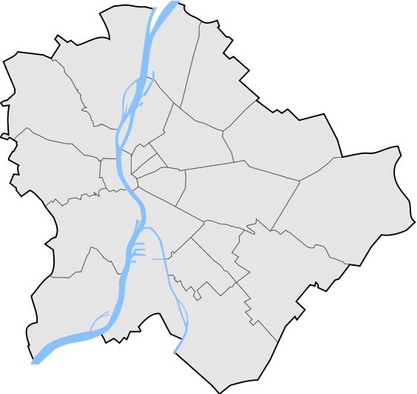

**14. Képfelismerési feladat! Írd a képek felé mi látható rajta! (5 pont)**

a)

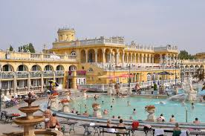

b)

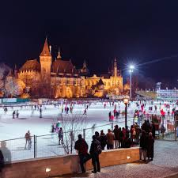

c)

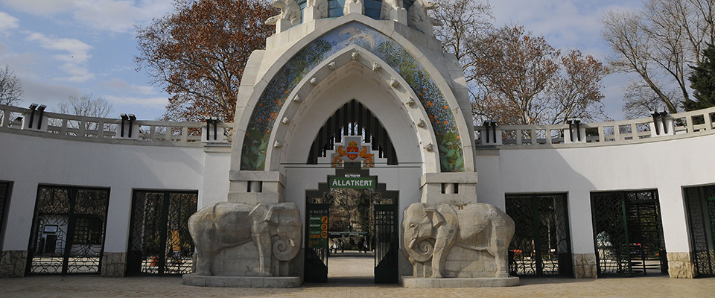

d)

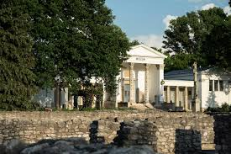

e)

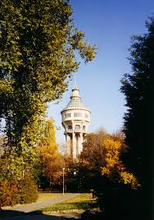 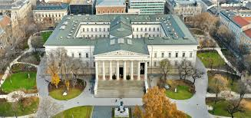

**15. Totó: Karikázd be a helyes válasz betűjelét! (13+1 pont)**

## **1. Hol található a képen látható víztorony?**

a) Margitsziget

b) Golgota telep

c) Közvágóhíd

## C:\Users\035_riczko\AppData\Local\Microsoft\Windows\INetCache\Content.MSO\3C1BD84D.tmp

## **2. Melyik budapesti színház látható a képen?**

a) Nemzeti Színház

b) Madách Színház

c) Vígszínház

## **3. Melyik a legfiatalabb budapesti Duna-híd?**

a) Árpád híd

b) Rákóczi híd

c) Megyeri híd

## **4. Mikor történt Buda, Pest és Óbuda egyesítése?**

a) 1902

b) 1873

c) 1849

## **5. Melyik budapesti fürdő látható a képen?**

a) Gellért Fürdő

b) Lukács Gyógyfürdő

c) Rudas Fürdő

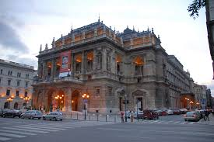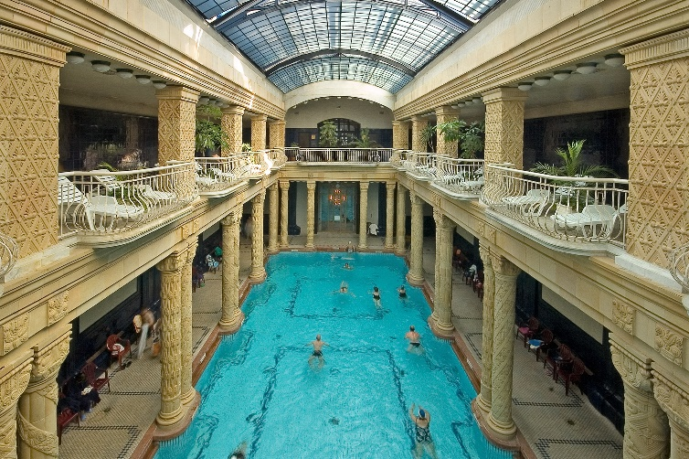

## **6. Mi a neve a képen látható épületnek?**

a) Magyar Iparművészeti Múzeum

b) Magyar Állami Operaház

c) Gresham-palota

## **7. Melyik Budapest legmagasabb pontja?**

a) János-hegy

b) Gellért-hegy

c) Hármashatár-hegy

8. Hány közúti hídja van Budapestnek?

1. 9
2. 8
3. 13
4. Az űrlap teteje

9. Melyik Budapest leghosszabb utcája?  
a) Hungária körút

b) Teréz körút

c) Üllői útAz űrlap teteje

10. Melyik utca szerepel a világörökségi listán?

1. Andrássy út
2. Bródy Sándor utca
3. Teréz körút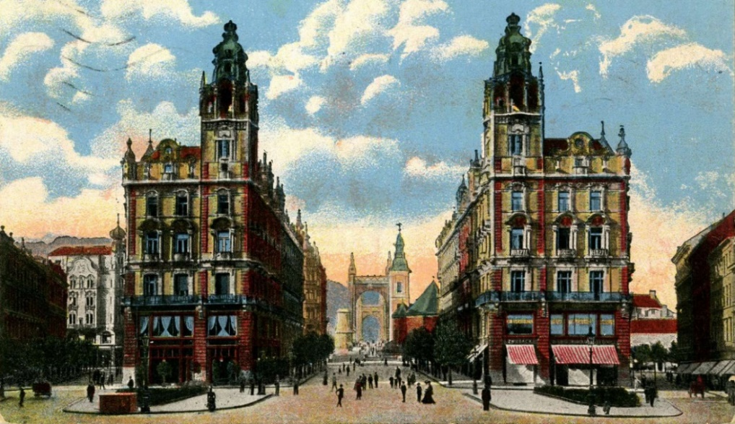

11. Mi a neve ennek a két palotának?

1. Az űrlap teteje
2. Klaudia paloták
3. Klotild paloták
4. Klára paloták

12. Mi a neve a 7. kerületnek?  
a) Józsefváros

Az űrlap teteje

b) Terézváros

c) ErzsébetvárosAz űrlap alja

13. Hány kerület található Budán?

1. 10
2. 3
3. 6Az űrlap teteje

13+1. Melyik pályaudvart látod a képen?

1. 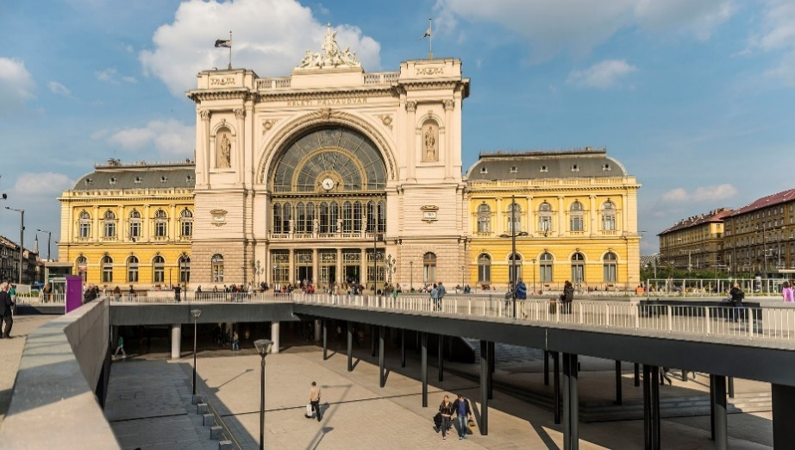Nyugati
2. Keleti
3. Déli

Az űrlap teteje

**16. Esszéfeladat. Írj egy fogalmazást arról, hogy Budapest tömegközlekedése hogyan változott a történelem során! A válasz végén térj ki arra is, hogy mit fejlesztenél még, hogy jobban működjön! (Az érvelés és a tartalom minősége kerül pontozásra, 10 pont.)**

Az űrlap alja

Az űrlap alja

Az űrlap alja

Az űrlap alja

Az űrlap alja